بسم الله الرحمن الرحيم

اسم الطالبة: ........................................ رقم الجلوس: .............

المــــــــادة : دراسات اجتماعية
الـــــيـــوم :
التـــــاريـخ : / 11 /1445هـ
الـــزمـــن : ثلاث ساعات

الدرجة المستحقة |  | الدرجة رقماً |  | الدرجة كتابة |  | عدد الصفحات :  ( 5 )  عدد الأسئلة :  ( 4 )
السؤال |  | الدرجة رقماً | الدرجة كتابة |  | المصححة | المراجعة | المدققة
الأول
الـثــانـــــــي
الــثـالــــث
الــرابــع

رددي أثناء انتظارك :
(سبحان الله و بحمده ) مئة مرة .
( لا حول و لا قوة إلا بالله ) كنز من كنوز الجنة .
( حسبي الله لا إله إلا هو عليه توكلت وهو رب العرش العظيم ) سبع مرات .
( لا إله إلا الله وحده لا شريك له و له الملك وله الحمد وهو على كل شيء قدير) مائة مرة .
( اللهم صل وسلم على نبينا محمد ) عشر مرات .
اكثري من الاستغفار .

بسم الله الرحمن الرحيم

اسم الطالبة : ..............................................
الاختبار النهائي لمادة الدراسات الاجتماعية للصف الأول الثانوي نظام المسارات
الفصل الدراسي الثالث (الدور الأول) لعام 1445 هـ
----------------------------------------------------------------------------------------------------------------------------
طالبتي الغالية :

استعيني بالله سبحانه وتعالى ثم اقرئي الأسئلة جيداً وأجيبي عما يأتي:

السؤال الأول: أ / أكملي الفراغات التالية بما يناسبها :
- الدول الأعضاء في جامعة الدول العربية عددها ............. دولة.
- انتهت الحرب العالمية الأولى باستسلام. ............................................... وانتصار دول الحلفاء على المحور.
- اللغة الرسمية في الولايات المتحدة الأمريكية هي اللغة ........................................ يتحدث بها 80% من السكان.
- عدد الدول المشاركة في الحرب العالمية الأولى ............................ دولة.
- ترتبط دول الخليج العربي بعدة روابط أبرزها روابط الدين و ............................................. والثقافة .
- استضافت المملكة العربية السعودية القمة العربية 29 في مدينة الظهران بالمملكة العربية السعودية عام 1439هـ وأطلق عليها الملك سلمان حفظه الله اسم قمة ...................................تضامنا مع القضية الفلسطينية.
- يضم الاتحاد الأوربي ........................دولة تغطي معظم أنحاء القارة.
- يقع مقر منظمة التعاون الإسلامي في مدينة......................... وتضم في عضويتها 57 دولة .

ب / صنفي المصطلحات تبعاً لتعريفاتها في الجدول التالي..
الحرب العالمية - هيئة الأمم المتحدة - سايكس بيكو – الكشوف الجغرافية – البخور – رابطة العالم الإسلامي

منظمة أنشئت بعد الحرب العالمية الثانية من أجل إقرار السلام والعدل في العالم
اتفاقية سرية وقعت بين فرنسا و بريطانيا و روسيا على أن يتقاسما أملاك الدولة العثمانية في العراق والشام .
الطريق التجاري العالمي الذي كان العرب في شبه الجزيرة العربية يسيطرون عليه منذ ما قبل الإسلام
رحلات بحرية قام بها الأوروبيين لاكتشاف مناطق جديدة في القرن الخامس عشر .
منظمة إسلامية شعبية عالمية مقرها مكة المكرمة تعني بإيضاح حقيقة الدعوة الإسلامية .
جـ / ما النتائج المترتبة على :

- قيام الاتحاد الأوروبي .
...................................................................................................................... ......................................................................................................................
........................................................................................................................ ......................................................................................................................
..............................................................................................................................................................................................................................................
السؤال الثاني :

أ ) اختاري الإجابة الصحيحة في الآتي :
1ـ وقعت قنبلتي هيروشيما و ناجازاكي على ......................... عام 1945م :
أ- اليابان | ب- الصين |  | جـ - ألمانيا | د- تركيا
2- تشكل الولايات المتحدة القسم الأكبر من قارة :
أ- أوروبا |  | ب- أمريكا الشمالية | جـ- أستراليا | د- أفريقيا
3- منظمة من أهدافها تنسيق السياسة النفطية للبلدان الأعضاء وحماية مصالح الدول المنتجة للنفط :
أ - أوبك |  | ب - اليونسكو | جـ ـ اليونسيف | د ـ الفاو
4- المسرح الرئيسي للحرب العالمية الأولى قارة :
أ- آسيا |  | ب- استراليا | جـ - أمريكا | د- أوروبا
5- أكبر دولة في العالم من حيث المساحة :
أ- روسيا الاتحادية |  | ب - الصين | جـ - كندا | د- الجزائر
6- اللغة الرسمية في الصين هي :
أ - الفارسية |  | - العربية | جـ- الإنجليزية | د- لغة هان

ب) انسبي المظاهر التضاريسية التالية الى بلدانها :

قزوين – الأبلاش – هاواي – الدانوب - أوب

- جبال تقع في شرق الولايات المتحدة الأمريكية
- نهر ينبع من ألمانيا ويجتاز دول الاتحاد الأوروبي
- جزيرة في المحيط الهادي تعد أصغر الولايات في الولايات المتحدة
- أكبر مسطح مائي داخلي في العالم جنوب روسيا

جـ ) عللي :

- يشهد سكان الاتحاد الأوروبي نموا بطيئا مقارنة بسكان العالم .
..................................................................................................................... ......................................................................................................................
- تنوع المناخ والمحاصيل الزراعية في الولايات المتحدة .
........................................................................................................................ ......................................................................................................................
3
السؤال الثالث :

أ ) صلي العامود أ بما يناسبه من العامود ب :
 | أ |  | ب
1 | مستشار ألمانيا وعمل على تسليح الجيش وأصبح أقوى جيش في العالم |  | فاسكو دا جاما
2 | عقدت القمة الاستثنائية الافتراضية لدول مجموعة العشرين عام 2020 م برئاسته لتنسيق الجهود العالمية لمكافحة جائحة كورونا . |  | أحمد بن ماجد
3 | استطاع أن يدور حول أفريقيا مكتشفاً طريق رأس الرجاء الصالح. |  | بلفور
4 | عالم البحار المسلم الملقب بأسد البحار استفاد منه فاسكو دي جاما في رحلته الى الهند |  | جيمس كوك
5 | اعطى اليهود وعد ينص على تأسيس وطن قومي لهم في فلسطين |  | الملك سلمان حفظه الله
6 | مكتشف قارة أستراليا |  | هتلر
7 |  |  | الملك خالد رحمه الله

ب) أذكري نتائج الحرب العالمية الأولى ( 2فـقـط ) :
........................................................................................................................ ......................................................................................................................
........................................................................................................................ ......................................................................................................................
........................................................................................................................ ......................................................................................................................
جـ / أكملي خريطة المفاهيم التالية :
أسباب نجاح الصين في الصناعة

البنية التحتية الجيدة

.......................

.......................
4
السؤال الرابع :

أ/ ضعي علامة ( ) أمام العبارة الصحيحة وعلامة ( ×) أمام العبارة الخاطئة :
- عدد الخسائر البشرية في الحرب العالمية الثانية خمسة ملايين قتيل ( )
- أكثر دول العالم اكتظاظا بالسكان الصين . ( )
- كان من نتائج الكشوف الجغرافية إثبات كروية الأرض ( )
- أنشئت الجامعة العربية قبل انشاء هيئة الأمم المتحدة بنحو ستة أشهر . ( )
- قامت الصين بإطلاق أول رائد فضاء بشري في تاريخ العالم . ( )

ب/ اشرحي السبب الرئيسي المباشر لقيام الحرب العالمية الأولى .
........................................................................................................................ ......................................................................................................................
........................................................................................................................ ......................................................................................................................
........................................................................................................................ ......................................................................................................................

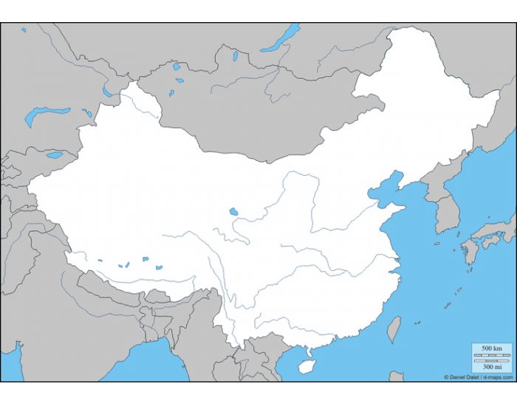
جـ) أمامك خريطة لجمهورية الصين أكتبي الرقم المناسب على الخريطة :

- النهر الأصفر
- هضبة التبت
- العاصمة بكين
- جبال الهملايا

____________________________________________________________________

انتهت الأسئلة . جعلني الله وإياكن ممن يفُزن بالفردوس الاعلى من الجنة
معلمتك /
5
اليوم | التاريخ | الزمن
الأحد | 15/ 11 / 1445ه | ساعتان
اسم الطالبة

نموذج اختبار مادة الاجتماعيات للصف الأول الثانوي مسارات" لـ عام 1445 ه
ظللي في نموذج الاجابة اجابتك عن كل من الفقرات التالية :

1 / اختاري الإجابة الصحيحة من بين الخيارات التالية :
1 | سلسلة جبلية تقع في الاتحاد الأوروبي فيها أعلى قمة مونت بلانك |  |  |  |  | 2 | اكتشف طريق رأس الرجاء الصالح ووصل إلى الهند .
A | جبال الأبلاش | C |  | جبال الأورال |  | A | جميس كوك | C | ماجلان
B | جبال الألب | D |  | جبال ماكنلي |  | B | فاسكو دا جاما | D | كولومبس
3 | شهدت قيام الحزب النازي قبل قيام الحرب العالمية الثانية . |  |  |  |  | 4 | أكبر البحيرات في روسيا الاتحادية .
A | روسيا | C |  |  | ألمانيا | A | بحيرة التبت | C | بحيرة باكيال
B | ايطاليا | D |  |  | اليابان | B | بحيرة قزوين | D | بحيرة سيبيريا
5 | أول مستعمرة انجليزية تكونت منها أمريكا . |  |  |  |  | 6 | أولى دول العالم من حيث المساحة .
A | واشنطن | C |  | فرجينيا |  | A | روسيا | C | الصين
B | تكساس | D |  | لوس انجلوس |  | B | امريكا | D | كندا
7 | جبال تشكل الحدود بين الصين والهند . |  |  |  |  | 8 | يقع مقر هيئة الأمم المتحدة في .
A | الأورال | C |  | الأبلاش |  | A | القاهرة | C | جنيف
B | الهمالايا | D |  | أطلس |  | B | نيويورك | D | جدة
9 | قبل الحرب العالمية الأولى كان العالم العربي تحت الاستعمار . |  |  |  |  | 10 | بلغ عدد الدول التي شاركت الحرب العالمية الأولى .
A | البريطاني | C | الايطالي |  |  | A | 22 دولة | C | 44 دولة
B | الفرنسي | D | الهولندي |  |  | B | 33 دولة | D | 66 دولة
11 | تعد الديانة الرئيسية في الصين . |  |  |  |  | 12 | أول جنس بشري استوطن أراضي أمريكا .
A | الإسلام | C | النصرانية |  |  | A | الروس | C | العرب
B | اليهودية | D | البوذية |  |  | B | التتار | D | المغول
13 | تبنت فكرة الدعوة الى إقامة جامعة الدول العربية . |  |  |  |  | 14 | مثلت ميدان التنافس الأوروبي على أراضيها .
A | بريطانيا | C |  | فرنسا |  | A | أوروبا | C | افريقيا
B | المانيا | D |  | روسيا |  | B | امريكا | D | اسيا
15 | اعلنت المانيا استسلامها في معركة المارن عام . |  |  |  |  | 16 | خرجت رحلات الكشوفات الجغرافية من قارة .
A | 1914 م | C |  | 1918 م |  | A | آسيا | C | افريقيا
B | 1939 م | D |  | 1945 م |  | B | أوروبا | D | استراليا
17 | أنشأت بسبب الحريق الإجرامي الذي أرتكب في المسجد الأقصى . |  |  |  |  | 18 | يبلغ عدد دول الاتحاد الأوروبي .
A | منظمة التعاون الإسلامي | C |  | هيئة الأمم المتحدة |  | A | 22 دولة | C | 23 دولة
B | جامعة الدول العربية | D |  | رابطة العالم الإسلامي |  | B | 25 دولة | D | 27 دولة
19 | تمتلك ثاني أكبر ميزانية للبحوث والتنمية في العالم . |  |  |  |  | 20 | يعتبر أطول أنهار الاتحاد الأوروبي وينبع من المانيا .
A | روسيا | C |  | الصين |  | A | نهر الفولغا | C | نهر آمور
B | الاتحاد الأوروبي | D |  | امريكا |  | B | نهر الدانوب | D | نهر كوليما

2 / قرري مدى صحة أو خطأ كل من الفقرات التالية .
 | العبارة | A : صح | B: خطأ
21 | كان السبب المباشر لقيام الحرب العالمية الثانية اغتيال طالب صربي ولي عهد النمسا .
22 | قامت الولايات المتحدة الأمريكية بإلقاء القنبلة الذرية على مدينة برلين الألمانية .
23 | ضمت بقية أجزاء الولايات المتحدة الامريكية عن طريق الكشوفات الجغرافية .
24 | بلغت الخسائر البشرية في الحرب العالمية الأولى 9 مليون قتيل.
25 | أدى الانفاق العسكري الكبير في روسيا لضعفها اقتصادياً .
26 | من أهداف الاتحاد الأوروبي تأسيس المواطنة الأوروبية .
27 | طالبت المانيا بمدينة دانزنج التي يمثل الروس أغلب سكانها .
28 | تقع الصين شرق آسيا ويحكمها الحزب الشيوعي .
29 | عقدت قمة مجموعة العشرين عام 2020 في اليابان .
30 | نسبة ضئيلة من أراضي روسيا صالحة للزراعة .

3 / أقرني المنظمات في العمود الأول بما يناسبها من أهدافها في العمود الثاني .
الرقم | الأهداف
A | - الدفاع عن المصالح العربية والقضايا الوطنية .
B | - تنسيق وتوحيد السياسات النفطية للبدان الأعضاء .
C | - التصدي للتحديات التي تواجه العالم الإسلامي
D | - حفظ السلام والأمن الدولي
م | المنظمة
31 | منظمة أوبك
32 | هيئة الأمم المتحدة
33 | جامعة الدول العربية
34 | منظمة التعاون الإسلامي

4 / من يكون | - أنشأ أكاديمية للعلوم البحرية واستعان بخبراء الفلك والملاحة.  - معاهدة سرية بين فرنسا وبريطانيا لتقسيم المشرق العربي. | - ...........................................  - ..........................................
5 / ارخي | - بداية الحرب العالمية الثانية.  - نشأة منظمة رابطة العالم الإسلامي | - ..............................................  - ..............................................

6 / ) دولة تكونت من 13 مستعمرة بريطانية ) .
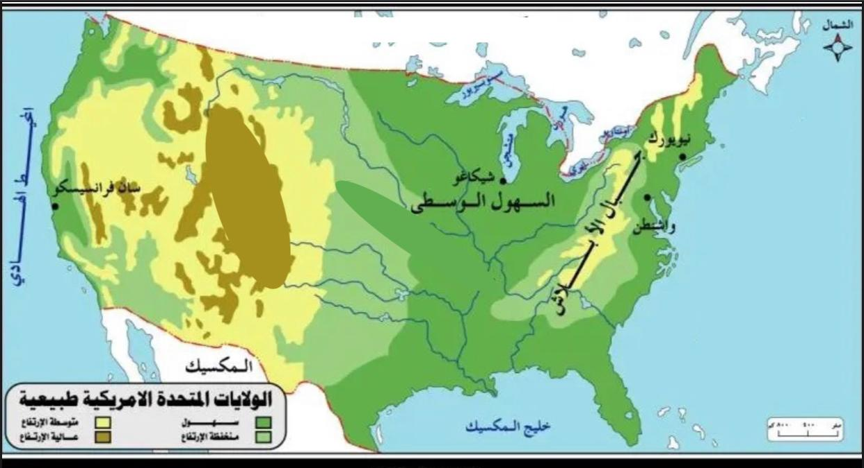
من خلال الخريطة التي أمامك أجيبي عما يلي :

ب / سمي المظاهر التي تمثلها الرموز التالية :
1
2
3
4

أ / اسم الدولة :

1

1

